
Programmation École & Cinéma / Année 2016-2017
Secteur de TOUCY
Sélection « Grands »

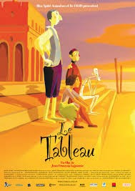

Jeudi 24 novembre 2016 - 9h30
Elem.St-Maurice-le-Vieil CM1 22
Elem. Diges CE2/CM1/CM2 26
Elem. St-Maurice-Thizouaille CM2 16
Total 63

Vendredi 25 novembre 2016 - 9h30
Elem. Treigny CE2/CM1/CM2 23
Elem. Pierre Larousse Toucy CM2 22
Total 45

Lundi 28 novembre 2016 - 9h30
Elem Pierre Larousse Toucy CM1 24
Elem.Pierre Larousse Toucy CE2/CM1 25
Total 49

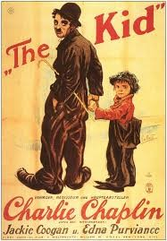

Jeudi 19 janvier 2017 - 9h30
Elem.St-Maurice-le-Vieil CM1 22
Elem. Diges CE2/CM1/CM2 26
Elem. St-Maurice-Thizouaille CM2 16
Total 63

Vendredi 20 janvier 2017 - 9h30
Elem. Treigny CE2/CM1/CM2 23
Elem. Pierre Larousse Toucy CM2 22
Total 45

Lundi 23 janvier 2017 - 9h30
Elem Pierre Larousse Toucy CM1 24
Elem.Pierre Larousse Toucy CE2/CM1 25
Total 49



Jeudi 30 mars 2017 - 9h30
Elem.St-Maurice-le-Vieil CM1 22
Elem. Diges CE2/CM1/CM2 26
Elem. St-Maurice-Thizouaille CM2 16
Total 63

Vendredi 31 mars 2017 - 9h30
Elem. Treigny CE2/CM1/CM2 23
Elem. Pierre Larousse Toucy CM2 22
Total 45

Lundi 03 avril 2017 - 9h30
Elem Pierre Larousse Toucy CM1 24
Elem.Pierre Larousse Toucy CE2/CM1 25
Total 49

